ACTA
SESION EXTRAORDINARIA 22 DE LA COMISIÓN EDILICIA PERMANENTE DE OBRAS PÚBLICAS, PLANEACIÓN URBANA Y REGULARIZACIÓN DE LA TENENCIA DE LA TIERRA
Buenas tardes, compañeros regidores siendo las 17:20 Diecisiete horas con Veinte Minutos del día Miércoles 27 del mes de marzo del año 2024 dos mil veinticuatro, les hago saber qué tal y como se les informó en la convocatoria con numero de oficio 321/2024 que derivado de la INICIATIVA DE ACUERDO QUE MODIFICA LA INTEGRACION DE LAS COMISIONES EDILICIAS PERMANENTES DEL HONORABLE AYUNTAMIENTO CONSTITUCIONAL DE ZAPOTLÁN EL GRANDE, JALISCO, aprobada en el punto número 4 de la Sesión Extraordinaria de Ayuntamiento no. 90 del día 18 de marzo del año 2024, y con fundamento en los artículos 38 fracción XV, 44, 47, 48 numeral 3 y 64 del Reglamento Interior del Ayuntamiento de Zapotlán el Grande, Jalisco; doy inicio a esta sesión extraordinaria de la Comisión Edilicia Permante de obras públicas, planeación urbana y regularización de la tenencia de la tierra número 22 y estando reunidos en la sala de Juntas de la Presidencia Municipal, ubicada en el Interior de Palacio Municipal, con domicilio en Cristóbal Colón #62, procedo a hacer pase de lista de asistencia y declaración de quorum legal.
PUNTO No.1.- LISTA DE ASISTENCIA Y DECLARACIÓN DEL QUÓRUM
De conformidad a la iniciativa de acuerdo económico que modifica la integración de las comisiones edilicias permanentes del Honorable Ayuntamiento Constitucional de Zapotlán el Grande, Jalisco, mismo que fue aprobado en sesion extraordinaria de ayuntamiento numero 90 en el punto número 4 del orden del día, procedo a dar lectura a la lista de asistencia.
Cargo | Nombre | Presente | Ausente
Presidente | JORGE DE JESÚS JUÁREZ PARRA
Vocal | TANIA MAGDALENA BERNARDINO JUAREZ
Vocal | FRANCISCO IGNACIO CARRILLO GOMEZ
Una vez que están todos los integrantes de la comisión presentes mismos que fueron designados en la iniciativa de acuerdo económico, aprobada en el punto número 4 del orden del día de la sesion extraordinaria número 90 y con fundamento en el artículo 45 del Reglamento Interior del Ayuntamiento de Zapotlán el Grande, Jalisco, tengo a bien declarar que existe quorum por lo que podemos continuar con la sesión de manera valida. Quiero señalar que habrá que tomar la protesta de la comisión edilicia permanente de obras publicas, planeación urbana y regularización de la tenencia de la tierra, Mediante punto de acuerdo 3 de la sesion Extraordinaria número 88 celebrada el día 29 de febrero del año 2024, fue aprobado por mayoría absoluta, mi designación como Presidente Interino del Municipio de Zapotlán el Grande, Jalisco; posteriormente el día 18 de marzo del año en curso en sesión extraordinaria de ayuntamiento número 90, en el punto número 3 del orden del día fue aprobada la iniciativa de acuerdo económico que pone a consideración del pleno del Ayuntamiento de Zapotlán el Grande, Jalisco el nombramiento del Sindico Suplente, nombrando para tal efecto al C. Francisco Ignacio Carrillo Gómez, acto continuo en el punto número 4 del orden del día, fue aprobado por mayoría absoluta la iniciativa de acuerdo económico que modifica la integración de las comisiones edilicias permanentes del Honorable Ayuntamiento Constitucional de Zapotlán el Grande, Jalisco.
Derivado de las modificaciones de integración de las comisiones edilicias, es necesario tomar protesta a los nuevos integrantes de esta comisión, en este caso FRANCISCO IGNACIO CARRILLO GOMEZ como vocal, y su servidor JORGE DE JESÚS JUAREZ PARRA como presidente, por lo que pido a los presentes se pongan de pie para tomar la protesta de Ley.
Protestan guardar y hacer guardar la Constitución Política de los Estados Unidos Mexicanos, la Constitución Política del Estado Libre y Soberano del Estado de Jalisco, y las leyes que de ellas emanan, cumplir y desempeñar leal, eficaz patrióticamente la función que se nos ha encomendado al integrar la comisión edilicia permanente de Obras Públicas, Planeación Urbana y Regularización de la Tenencia de la Tierra, del Ayuntamiento de Zapotlán el Grande Jalisco?, Nuevos Integrantes: SI PROTESTO Presiente: Si lo hicieren, que la Nación, el Estado y el pueblo de Zapotlán el Grande nos lo reconozca y si no que nos lo demande. Pueden tomar asiento
Pasamos al…
PUNTO No.2.- LECTURA Y APROBACION DEL ORDEN DEL DÍA
- Lista de asistencia y declaración de quórum.
- Aprobación del orden del día.
- Toma de protesta para los nuevos integrantes de la Comisión Edilicia Permanente de Obras Públicas, Planeación Urbana y Regularización de la Tenencia de la Tierra
- Análisis, Estudio y en su caso Aprobación y Dictaminación de los “Dictámenes que contienen los Fallos Finales emitidos por el Comité de Obra Pública Municipal de Zapotlán el Grande, Jalisco, respecto de las obras publicas:
- FORTA-003-2024
- FORTA-004-2024
- Análisis, Estudio en su caso Aprobación y Dictaminación del “Dictamen emitido por el Comité de Obra Pública del Gobierno Municipal de Zapotlán el Grande, Jalisco, que aprueba, ratifica y autoriza el acuerdo de justificación emitido por el área técnica, respecto de la modalidad de contratación por adjudicación directa de la obra pública RORTA-006-2024. CONSTRUCCIÓN DE BANQUETAS, MACHUELOS Y EMPEDRADO EN LA CALLE BASILIO VADILLO ENTRE EL TIANGUIS MUNICIPAL Y LA CALLE GRAL. IGNACIO COMONFORT EN LA COLONIA EL BAJÍO II EN CIUDAD GUZMÁN, MUNICIPIO DE ZAPOTLÁN EL GRANDE, JALISCO”: derivado de haberse declarado desierta la modalidad de concurso simplificado sumario en la junta de presentación y apertura de proposiciones celebrada el 19 de marzo de 2024”:
- Clausura

Les pido por favor que si están de acuerdo en aprobar este orden del día lo manifiesten levantando su mano.
Sentido de la votación
Cargo | Nombre | A favor | En contra | En abstención
Presidente | JORGE DE JESÚS JUÁREZ PARRA
Vocal | TANIA MAGDALENA BERNARDINO JUAREZ
Vocal | FRANCISCO IGNACIO CARRILLO GOMEZ
Pasamos al…
Punto número 4: Análisis, Estudio y en su caso Aprobación y Dictaminación de los “Dictámenes que contienen los Fallos Finales emitidos por el Comité de Obra Pública Municipal de Zapotlán el Grande, Jalisco, respecto de las obras publicas”:
- FORTA-003-2024
- FORTA-004-2024

ANTECEDENTE
Que mediante oficio 142/2024 recibido en oficina de presidencia el día 25 de marzo del presente año firmado por el Arquitecto HORACIO CONTRERAS GARCÍA, en su carácter de Secretario Técnico del Comité de Obra Pública del Gobierno Municipal de Zapotlán el Grande, Jalisco, me solicitó en mi calidad de Presidente de la Comisión Edilicia Permanente de Obras Públicas, Planeación Urbana y Regularización de la Tenencia de la Tierra, dar a conocer Los Dictámenes que contienen los Fallos Finales emitidos por el Comité de Obra Pública Municipal de Zapotlán el Grande, Jalisco, respecto de las obras publicas…

FORTA-003-2024 denominada: CONSTRUCCION DE BANQUETAS, MACHUELOS Y EMPEDRADO CON HUELLAS DE RODAMIENTO EN LA CALLE PROL. JALISCO ENTRE LA AV. LIC. GENARO ÁLVAREZ LÓPEZ Y LA CALLE JALISCO EN LA COLONIA CRUZ ROJA EN CIUDAD GUZMÁN, MUNICIPIO DE ZAPOTLAN EL GRANDE, JALISCO; así como al contratista ganador RENTAMAQGUZ CONSTRUCCIONES, S.A. DE C.V., con la propuesta económica de $5,010,573.33 (CINCO MILLONES DIEZ MIL QUINIENTOS SETENTA Y TRES PESOS 33/100 M.N.)
Y la obra….
FORTA-004-2024 denominada: CONSTRUCCIÓN DE BANQUETAS, MACHUELOS Y PAVIMENTO DE CONCRETO HIDRÁULICO EN LA CALLE COLIMA ENTRE LA CALLE LEONA VICARIO FDZ. Y LA CALLE GRAL. PEDRO OGAZÓN RUBIO EN LA COLONIA CENTRO EN CIUDAD GUZMÁN, MUNICIPIO DE ZAPOTLÁN EL GRANDE, JALISCO; así como al contratista ganador ING. SERGIO ENRIQUE CHÁVEZ CUEVAS, con la propuesta económica de $3,169,143.55 (TRES MILLONES CIENTO SESENTA Y NUEVE MIL CIENTO CUARENTA Y TRES PESOS 55/100 M.N.)
A su vez les informo que se les hizo llegar en físico al momento de notificar la convocatoria a esta sesion …
1.- LOS DICTAMENES QUE CONTIENEN LOS FALLOS FINALES DE CADA OBRA, firmados por los integrantes del COMITÉ DE OBRA PUBLICA DEL GOBIERNO MUNICIPAL DE ZAPTOLÁN EL GRANDE, JALISCO;
2.- El POSIBLE FALLO emitido por el AREA TECNICA dirigido a dicho COMITÉ,
3.- Y la TABLA DE EVALUACION PARA DETERMINAR A LOS GANADORES DE LAS OBRAS PUBLICAS FORTA-003-2024 Y FORTA-004-2024.
Entonces tenemos 2 obras con los fallos finales que realizó el comité de obra pública por lo que pongo a su consideración si hay alguna duda sobre estos dictámenes finales, ¿Alguna duda respecto de este punto? Si no hay ningún otro comentario compañeros regidores integrantes de la comisión edilicia Permante de Obras Públicas, Planeación Urbana y Regularización de la Tenencia de la Tierra, pregunto…
¿Están de acuerdo en aprobar los Dictámenes emitidos por el Comité de Obra Pública del Gobierno Municipal de Zapotlán el Grande, que contienen el fallo final respecto de las obras publicas FORTA-003-2024 Y FORTA-004-2024, a efecto de hacerlos propios de esta comisión y ponerlos a consideración del Pleno en la próxima sesión de ayuntamiento?
Sí están de acuerdo pido por favor lo manifiesten levantando la mano
Sentido de la votación
Cargo | Nombre | A favor | En contra | Abstención
Presidente | ALEJANDRO BARRAGÁN SÁNCHEZ
Vocal | TANIA MAGDALENA BERNARINO JUAREZ
Vocal | FRANCISCO IGNACIO CARRILLO GOMEZ
SE APRUEBA PUNTO NÚMERO 3 POR: MAYORÍA UNANIMIDAD
Pasamos al…
PUNTO No.5.- Análisis, Estudio en su caso Aprobación y Dictaminación del “Dictamen emitido por el Comité de Obra Pública del Gobierno Municipal de Zapotlán el Grande, Jalisco, que aprueba, ratifica y autoriza el acuerdo de justificación emitido por el área técnica, respecto de la modalidad de contratación por adjudicación directa de la obra pública RORTA-006-2024. CONSTRUCCIÓN DE BANQUETAS, MACHUELOS Y EMPEDRADO EN LA CALLE BASILIO VADILLO ENTRE EL TIANGUIS MUNICIPAL Y LA CALLE GRAL. IGNACIO COMONFORT EN LA COLONIA EL BAJÍUO II EN CIUDAD GUZMÁN, MUNICIPIO DE ZAPOTLÁN EL GRANDE, JALISCO”: derivado de haberse declarado desierta la modalidad de concurso simplificado sumario en la junta de presentación y apertura de proposiciones celebrada el 19 de marzo de 2024. Que mediante oficio 143/2024 de fecha 25 de marzo del presente año firmado por el Arquitecto HORACIO CONTRERAS GARCIA, en su carácter de Encargado del Despacho de la Dirección General de Gestión de la Ciudad así como el Arquitecto JULIO CESAR LOPEZ FRIAS en su calidad de Director de Obras Públicas, del Gobierno Municipal de Zapotlán el Grande, Jalisco, en el que me informan en mi calidad de presidente de esta comisión, que DECLARAN DESIERTO el proceso de contratación bajo la modalidad de Concurso Simplificado Sumario de la Obra número FORTA-006-2024 denominada CONSTRUCCIÓN DE BANQUETAS, MACHUELOS Y EMPEDRADO EN LA CALLE BASILIO VADILLO ENTRE EL TIANGUIS MUNICIPAL Y LA CALLE GRAL. IGNACIO COMONFORT EN LA COLONIA EL BAJÍO II EN CIUDAD GUZMÁN, MUNICIPO DE ZAPOTLÁN EL GRANDE, JALISCO; toda vez que en la junta de presentación y apertura de proposiciones programada para celebrarse el día 19 diecinueve de marzo del año 2024 únicamente se presentaron dos licitantes.
En razón de lo anterior y de conformidad con el artículo 43 numero 3, fracción IX de la Ley de Obra Pública para el Estado de Jalisco y sus Municipios, se determinó llevar a cabo la contratación de esta obra a través de la modalidad de adjudicación Directa, ya que como lo dispone dicho artículo, sin importar el monto de la Obra pública, se podrá contratar a través de cualquiera de las modalidades, cuando se declare desierta una licitación en segunda convocatoria o un concurso simplificado sumario en primera invitación.
POR ADJUDICACIÓN DIRECTA
De conformidad al Artículo 43 numeral 2 Fracción I:
El monto asignado a estas obras no excede de veinte mil veces el valor diario de la Unidad de Medida y Actualización

Número y Nombre de la obra | Monto de la obra | Contratista Ganador por Insaculación
FORTA-006-2024. CONSTRUCCIÓN DE BANQUETAS, MACHUELOS Y EMPEDRADO EN LA CALLE BASILIO VADILLO ENTRE EL TIANGUIS MUNICIPAL Y LA CALLE GRAL. IGNACIO COMONFORT EN LA COLONIA EL BAJÍO II EN CIUDAD GUZMÁN, MUNICIPO DE ZAPOTLÁN EL GRANDE, JALISCO | $2,462,619.62 (Dos Millones Cuatrocientos Sesenta y Dos Mil Seiscientos Diecinueve pesos 62/100 M.N.).  Proveniente de Recurso FORTAMUN | ARQ. VICTOR MANUEL MORENO LEAL

De igual forma les informo que se les hizo llegar, en físico …
1.- EL DICTÁMEN firmado por los integrantes del COMITÉ DE OBRA PUBLICA DEL GOBIERNO MUNICIPAL DE ZAPOTLÁN EL GRANDE, JALISCO; en el que aprueban, ratifican y autorizan el acuerdo de justificación emitido por el Área Técnica que determina el procedimiento de excepción a la licitación publica para contratar bajo la modalidad de adjudicación directa, la obra publica numero FORTA-006-2024, derivado de haberse declarado desierto el proceso de contratación bajo la modalidad de concurso simplificado sumario.
2.- EL ACUERDO DE JUSTIFICACIÓN emitidos por el AREA TECNICA dirigidos a dicho COMITÉ, en el cual acreditan las circunstancias que justifican el procedimiento de excepción para contratar la Obra ya referida bajo la modalidad de ADJUDICACIÓN DIRECTA para la obra FORTA-006-2024
3.- EL ACTA CIRCUNSTANCIADA DE HECHOS DEL SORTEO POR INSACULACIÓN, celebrada el día 21 de marzo del año 2024, de la obra que nos requiere en este punto.
4.-LISTA DE CONTRATISTAS PROPUESTOS PARA PARTICIPAR EN LA INSACULACION, para la obra ya referida.
Regidora Tania Magdalena Bernardino Juárez: Esta obra es con recurso federal ¿Verdad? Arq. Julio Cesar López Frías: Si, FORTAMUN Regidora Tania Magdalena Bernardino Juárez ¿Aun así puede ir en la modalidad de adjudicación directa? Arq. Julio Cesar López Frías: Si, Regidora Tania Magdalena Bernardino Juárez ¿ Porque fue que no se juntaron los contratistas? Presidente Interino del Municipio de Zapotlán el Grande: Ahí viene en el acuerdo de justificación, pero antes cometí un error una disculpa, quiero dar las gracias que esté aquí también nos acompaña aquí la Regidora Diana Ortega Palafox, muchas gracias y el arquitecto Julio César López frías el director de obras públicas muchas gracias una disculpa por no haberlos este mencionado al principio, me centré más en la toma de protesta sí y muchas gracias también al aquí a la abogada asesora Veneranda este voy a dejar el uso de la voz al arquitecto Julio César López Frías para señalar por qué se declaró desierta la primera parte adelante Arquitecto Arq. Julio Cesar López Frías Bueno, muchas gracias, gracias por la invitación buenas tardes, bueno el tema de la calle Basilio Vadillo donde inicialmente teníamos la Comisión anterior, habíamos solicitado la autorización de techos financieros, la modalidad de adjudicación que era el concurso simplificado sumario por el monto que son $2,462,619.62 (Dos Millones Cuatrocientos sesenta y Dos Mil Seiscientos Diecinueve Pesos 62/100 M.N.) donde estaban invitados, el Arq. Jorge Braulio Serrano, la Constructora Aquinita S.A de C.V., L.P. Puentes y Construcciones, G.S.S. Constructora, e Ing. Víctor Manuel Moreno, 5 cinco empresas con las que nos permite hacer el Concurso Simplificado Sumario, de esas 5 empresas, solamente acudieron 4 empresas al proceso, donde dentro de las bases del proceso nosotros tenemos como obligatoria la visita al lugar de los trabajos y juntas de aclaraciones, así como acudir en tiempo y forma a entregar la propuesta en sobres cerrados, de esas que eran cuatro empresas una nos presenta un documento donde no va a presentar propuesta económica, no sé si por no alcanzar a tener listo el paquete, quedan 3 empresas entonces los 3 que teníamos solo 2 llegan dentro del horario permitido por la ley que es en base a que nosotros asentamos en las bases del concurso simplificado, creo que era la reunión a la 1:00 de la tarde entonces la empresa me avisó con tiempo que no iba a alcanzar a terminar porque tenía un problema con las cuestiones técnicas de su propuesta en el tema de impresión y dentro situaciones dentro de su empresa, entonces lo que nosotros este procedemos y en base al reglamento y en base a la ley las mismas bases no podemos tener 2 propuestas para iniciar el proceso entonces por la situación se declara desierta conforme a la ley con ese mismo proceso nosotros tenemos una vez que hicimos una primera propuesta en concurso simplificado sumario podemos proceder a hacer la adjudicación directa mediante insaculación, que es llevamos a la insaculación a 2 empresas que llevaron a su propuesta económica en sobre que no se abrieron se les entregan a los contratistas de manera directa sin saber su propuesta e integramos 2 empresas más que habían estado participando en otros de los concursos con anterioridad que fue ONIPSE que estaba en el primer paquete de obras, y que fue PREMIUM que también formaron parte del primer paquete de obras, entonces en el comité de obra hicimos la insaculación donde integramos las cuatro empresas para ver cuál de ellos podría ser el que ejecutará la obra siendo el contratista ganador el ingeniero Víctor Manuel Moreno Leal el que obtuvo bueno que de manera de insaculación fue su nombre el que tuvo el beneficio de ser el que ejecute esa obra. Regidora Tania Magdalena Bernardino Juarez: Bueno, me genera una duda nos comentas arquitecto que se invitó a 5 empresas, el área técnica decide a quién invita cuáles son las empresas invitadas a participar en cierto concurso Arq. Julio Cesar Lopez Frias: proceso. Regidora Tania Magdalena Bernardino Juarez: proceso, de acuerdo a la obra, cuál es el criterio o bajo qué criterio se decide a qué empresas sí se les hace la invitación a que no yo bueno tengo entendido que es una convocatoria pública y que si hay alguna empresa interesada en participar pues no tendría la posibilidad de poder hacerlo y poder hacer llegar una propuesta para poder entrar dentro del concurso esa sería la primera pregunta. Arq. Julio Cesar Lopez Frias: Bueno no entra dentro del monto de licitación pública las licitaciones públicas es arriba de promedio de un promedio de $8,000,000.00, no recuerdo la cantidad, es en base a la UMA también pero el proyecto queda dentro de la fracción del concurso simplificado sumario es donde nosotros en base al especialidad de las empresas y en base a la disposición del padrón nosotros elegimos las empresas porque yo por decir estas empresas que tengo aquí en el en la vez anterior son 18 empresas que tenemos en juego para solamente adjudicar cuatro obras entonces dentro de mi padrón yo tengo que ir acomodando en base al especialidad a dónde los pongo a cada uno de ellos porque a lo mejor en la siguiente vuelta yo tengo una empresa que me puede hacer calles y que me puede hacer edificación si yo la pongo a una calle no la puedo invitar a verificación hasta que la libere de este proceso entonces vamos acomodando las empresas por decir los que estuvieron en el concurso pasado que fueron de la primera etapa de los que no ganaron aquí ya los puedo utilizar acá entonces si de los 5 que teníamos originalmente para la obra de Basilio Badillo muchas veces tenemos el detalle que las empresas en el tema del SAT (Servicio de Administración Tributaria) no creo que sea el caso puede ser, pero a veces por no tener una situación fiscal en opinión de cumplimiento positiva no nos da chance de seguir el proceso como para contratarlo entonces a veces detallitos y nos ha pasado en situaciones donde pues sacas la opinión hoy y es negativa por x o y razón aunque tuvieras hecho tu pago antier pero todavía no se refleja y al momento del proceso si ya no alcanzaste a tenerla lista en opinión positiva , es un motivo de descalificación muchos detallitos que en su momento a lo mejor es que no sabes qué de aquí es entonces no lo voy a alcanzar a librar o por el tema de del IMSS o detallitos que dentro de la empresa pues ya son los que nos hacen de algo que a lo mejor a que no presenten propuesta a que no estén interesados en su momento porque a lo mejor su capacidad de afianzamiento en otras obras donde también generan ya está a tope entonces no les va a permitir estar en el concurso el concurso. Regidora Tania Magdalena Bernardino Juárez: pero el concurso simplificado sumario es un concurso público. Arq. Julio Cesar Lopez Frias: No, el concurso simplificado sumario se limita a invitación a 5 contratistas del padrón, la licitación pública como fue el caso de la obra del ingreso poniente es donde nosotros hacemos público y cualquier contratista esté dentro del padrón o no forme parte puede presentarnos una propuesta o sea si no forma parte tiene que cumplir con ciertos requisitos al momento de la presentación de la propuesta e integrarse a nuestro favor en el caso de ser favorable o sigue interesado en hacer obra pero es el caso como el monto de la de la obra del ingreso esas son las licitaciones públicas o sea tú públicas y de hecho en la página de internet tenemos públicas las bases de todos los concursos aún sean por invitación o en su caso cuando prueban la licitación pública es quedaron públicas ahí en el en sitio web, Regidora Tania Magdalena Bernardino Juárez y en este caso que no se encontraron los contratistas que fueron invitados algunos o no pudieron entregar o decidieron no participar se declara desierto el concurso y en ese mismo momento se integra a otras 2 empresas . Arq. Julio Cesar Lopez Frias: Se hace un acuerdo de justificación donde se declara desierta y nosotros lo presentamos al comité de obra y en el mismo comité de obra solicitamos la autorización de la modalidad por adjudicación directa conforme a la ley donde te dice que una vez que en el caso de un concurso simplificado sumario fue declarado desierto en automático puedes pasar a al concurso al de adjudicación por insaculación directa y en el caso en la citación pública tendríamos que hacer una segunda convocatoria y la tercera ronda ya sería la adjudicación directa en caso de que se declarara desierta por segunda vez una licitación publica Asesora Veneranda Sánchez Ortega: El monto nada más para aclarar el monto el que es $10,857,000.00 pesos para la licitación pública. Regidora Tania Magdalena Bernardino Juárez: ¿Y para la adjudicación directa? Asesora Veneranda Sánchez Ortega: para la adjudicación directa es $2,171,400.00 pesos, Arq. Julio Cesar López Frías es menor a esa en primera ronda, y en el caso del proceso de haber pasado por ser declarada desierta te permite adjudicarlo directo, Asesora Veneranda Sánchez Ortega: en el numeral 9 señala, sin perjuicio de lo dispuesto por el párrafo anterior, que es en donde designan los montos, sin importar el monto, se podrán contratar obra pública a través de cualquiera de las modalidades señaladas con anterioridad cuando, y la fracción 9 dice, se declare desierta una licitación, que no es el caso, en segunda convocatoria, o un concurso simplificado sumario que si es la situación en primera invitación Regidora Tania Magdalena Bernardino en este caso las obras que estamos que estamos ¿Fue la misma situación? Presidente Interino, Jorge de Jesús Juárez Parra: No, por eso lo manejamos en punto aparte por esta situación, ¿alguna otra pregunta regidora? Regidora Tania Magdalena Bernardino Juárez: NO ¿Alguien tiene algún comentario respecto de la modalidad de contratación? Sí no hay ningún otro comentario compañeros regidores integrantes de la comisión edilicia Permante de Obras Públicas, Planeación Urbana y Regularización de la Tenencia de la Tierra, pregunto…
¿Estamos de acuerdo en aprobar el dictamen emitido que declara desierto el proceso de adjudicación, bajo la modalidad de concurso simplificado sumario, de la obra FORTA-006-2024, para que se contrate bajo el procedimiento de adjudicación directa a los contratistas propuestos para esta obra así como el proceso de insaculación, a efecto de hacerlo propio y ponerlo a consideración en la próxima sesión de Ayuntamiento?
Sí están de acuerdo pido por favor lo manifiesten levantando la mano.
Sentido de la votación
Cargo | Nombre | A favor | En contra | En Abstención
Presidente | JORGE DE JESUS JUAREZ PARRA
Vocal | TANIA MAGDALENA BERNARINO JUAREZ
Vocal | FRANCISCO IGNACIO CARRILLO GOMEZ

Pasamos al…
PUNTO NUMERO 6.- CLAUSURA
Pasamos a la clausura de la sesión no sin antes agradecer a los presentes su asistencia y siendo las 17:43 del día miércoles 27 del mes de marzo del año 2024 damos por clausurada esta sesión extraordinaria número 22 de la comisión edilicia permanente de obras públicas, planeación urbana y regularización de la tenencia de la tierra, y validos los acuerdos que aquí se tomaron.
Que tengan una excelente tarde.
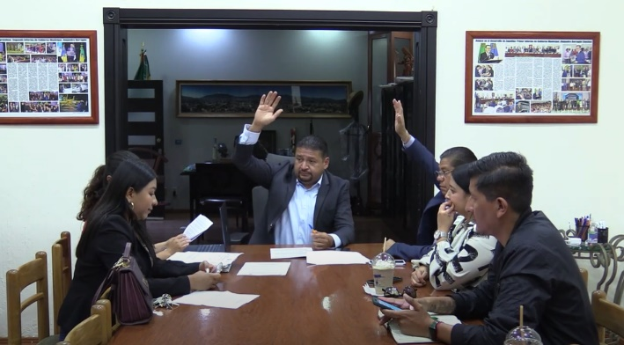
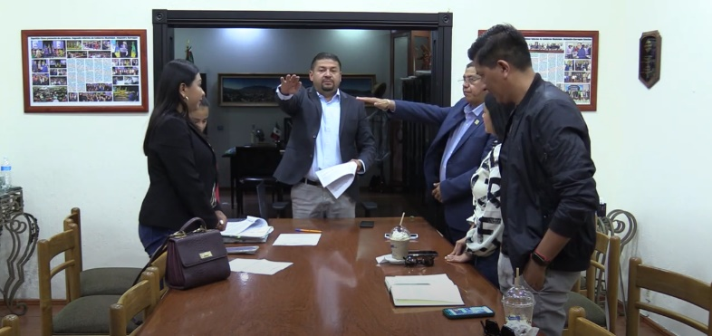

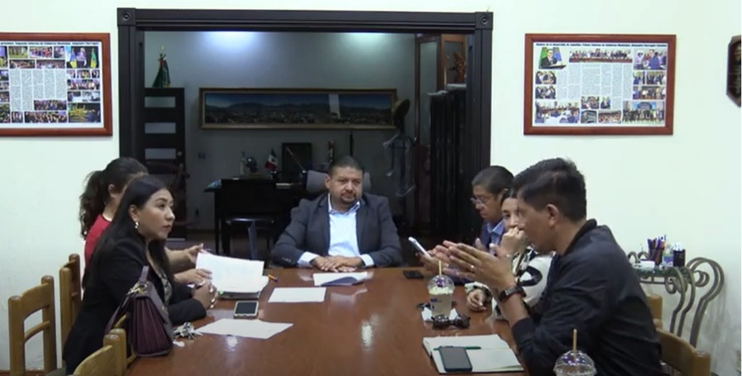

Atentamente
“2024, AÑO DEL 85 ANIVERSARIO DE LA ESCUELA SECUNDARIA FEDERAL BENITO JUAREZ”
“2024, BICENTENARIO EN QUE SE OTORGA EL TÍTULO DE “CIUDAD” A LA ANTIGUA ZAPOTLÁN EL GRANDE”
Ciudad Guzmán, Municipio de Zapotlán el Grande, Jalisco. 27 de marzo de 2024.
Comisión Edilicia permanente de Obras Públicas, Planeación Urbana y Regularización de la Tenencia de la tierra.

C. Jorge de Jesús Juárez Parra
________________________________  C. Tania Magdalena Bernardino Juárez  Vocal de la comisión | _________________________  C. Francisco Ignacio Carrillo Gómez  Vocal de la Comisión
Presidente de la comisión.

La presente hoja de firmas corresponde al acta de la sesion extraordinaria numero 22 de la comisión edilicia permanente de obras públicas, planeación urbana y regularización de la tenencia de la tierra, celebrada el día 27 de marzo del año 2024-----------------CONSTE -------------------

